05.12.2022
Старт Парк – уборка мусора
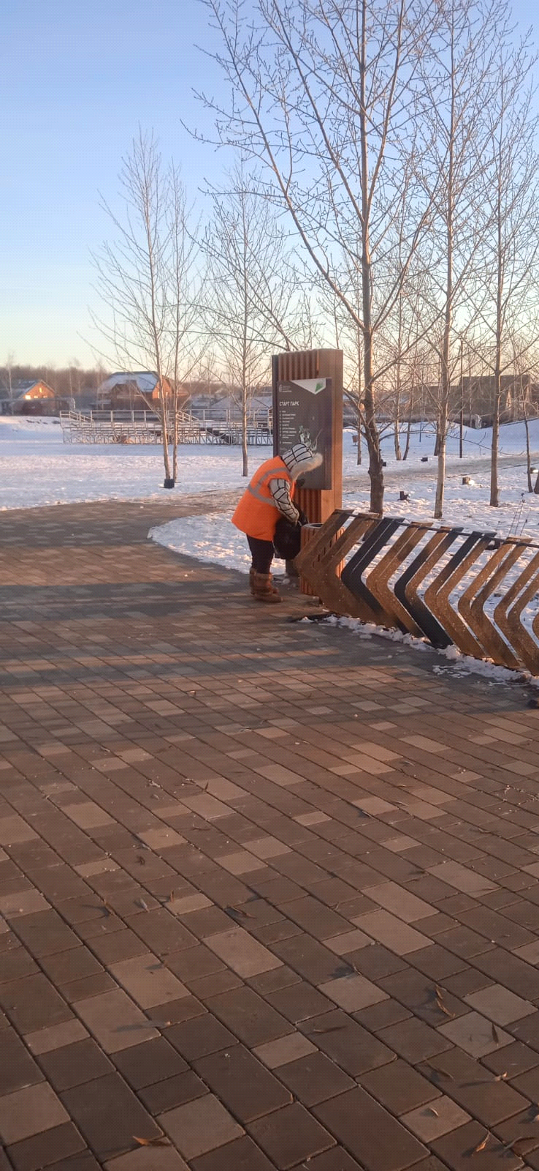

ул.Кутузова за Памятником - очистка и посыпка тротуара
